项目编号：0146－2018-2021
不符合项报告
企业名称：佛山市英辉铝型材有限公司 不符合报告编号：20210127
企业下属部门: 质检部 陪同人员:
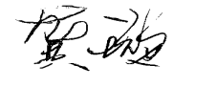
不符合事实描述：
未能提供外部供方佛山市质量计量监督检测中心的2020年年度外部供方评价记录。

不符合认证审核准则条款号：_ GB/T 19022-2003 idt ISO 10012:2003 6.4 外部供方

不符合程度： 主要不符合____； 次要不符合_____；
审核员(签名)___________ 陪同人员(签名)_________
企业职能部门代表（签名）_________
日期:
纠正措施:

纠正措施实施部门代表签名: 审核员确认签名:
纠正措施完成情况:
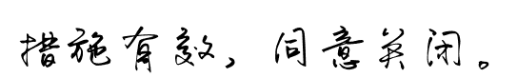
审核组代表签名: 日期: 2020年1月30日
可另附页

